## PENGARUH BAURAN PEMASARAN TERHADAP MINAT BERKUNJUNG KE COBAN LANANG KOTA BATU

**Muh. Iqra Irawan 1, Fitria Earlike Anwar Sani 2**

1 Muh. Iqra Irawan, D-IV Destinasi Wisata Universitas Merdeka Malang

Muhiqrairawa@gmail.com, 65115, Indonesia

*\*Email Corresponding Author*

*fitria.earlike@unmer.ac.id*

|  |  |  |
| --- | --- | --- |
| ***Article Info*** |  | ***Abstract*** |
| ***Keywords***  *Keywords;Product,Price,Promotion ,Place,Visiting Interest* |  | *Coban Lanang is now one of the tourist destinations in Batu City. The concept of semi-modern natural tourism is seen in the spatial layout, facilities, and tourist products that attract the attention of tourists. On August 8, 2021, Coban Lanang Tourism was opened in stages. This research focuses on the implementation of the 4P marketing mix strategy (products, prices, promotions, and places) in Coban Lanang tourist destinations. Using quantitative research methods with a total of 50 respondents. Place is the dominant variable that influences a person's interest in visiting Coban Lanang tourist destinations.* |
| **Info Artikel** |  | **Abstrak** |
| **Kata Kunci**  Kata Kunci; Produk  Kata Kunci; Harga  Kata Kunci; Promosi  Kata Kunci; Tempat  Kata Kunci: Minat Berkunjung |  | Coban Lanang sekarang menjadi salah satu tujuan wisata di Kota Batu. Konsep wisata alam semi modern terlihat dari tatanan ruang, fasilitas, dan produk wisatanya yang menarik perhatian wisatawan. Pada tanggal 8 Agustus 2021, Wisata Coban Lanang dibuka secara bertahap. Penelitian ini berfokus pada penerapan strategi bauran pemasaran 4P (*Product, Price, Promotion dan Place*) yang ada di destinasi wisata Coban Lanang. Menggunakan metode penelitian kuantitatif dengan 50 Responden. Place merupakan variabel yang dominan berpengaruh terhadap minat seseorang untuk berkunjung ke destinasi wisata Coban Lanang.  . |

**Pendahuluan**

Pariwisata pada dasarnya merujuk pada kata wisata yang disertai kata kerjanya yaitu berwisata sehingga pariwisata memiliki arti suatu kegiatan bepergian atau melancong untuk bersenang-senang. Pariwisata memiliki beragam kegiatan wisata yang didukung atraksi wisata dan berbagai fasilitas-fasilitas serta beberapa layanan tambahan yang disediakan oleh perusahaan, pemerintah, dan masyarakat. Wisata merupakan suatu kegiatan perjalanan seseorang atau sekelompok orang yang dilakukan untuk mengunjungi tempat-tempat tertentu sebagai tujuan rekreasi, pengembangan diri, bersenang-senang atau sekedar mempelajari keunikan dari tempat wisata tersebut dengan jangka waktu yang sementara.

Pariwisata merupakan salah satu bentuk industri pariwisata yang belakangan ini menjadi tujuan sebagian besar masyarakat. Pariwisata memberikan kenikmatan suguhan segala sesuatu yang dapat dirasakan seperti berupa keindahan segala yang dibuat oleh alam atau manusia Anden (2021). Sedangkan menurut the Ecotourism society dalam Anden (2021) Pariwisata merupakan suatu kegiatan perjalanan ke daerah alam yang dilakukan dengan tujuan mengkonservasi lingkungan dan melestarikan kehidupan dan kesejahteraan penduduk setempat. Menurut Prayogo dikutip dari Alifia Rahmadhani (2021) Pariwisata secara sederhana dapat didefinisikan sebagai perjalanan seseorang atau sekelompok orang dari satu tempat ke tempat lain membuat rencana dalam jangka waktu tertentu, untuk tujuan rekreasi dan mendapatkan hiburan sehingga keinginannya terpenuhi.

Coban Lanang adalah Salah satu tempat wisata di Kota Batu, Kabupaten Malang, Wisata air terjun dengan daya tarik keindahan yang unik. Dalam sejarah, aliran sungai Kali Lanang yang menghubungkan dengan Sungai Brantas di Jawa Timur adalah sumber air Coban Lanan g. Masyarakat setempat mengatakan bahwa sumber air Coban Lanang berasal dari alat kelamin pria, dan Mbah Kabul Joyo Sampurno adalah makhluk gaib yang menjaga tempat ini. mengingat masa lalu Air Terjun Coban Lanang, yang konon memiliki asal usul alat kelamin pria . Karena dikelola oleh CV. Berkah Coban Lanang dan bekerja sama dengan CV. Suka Alam, Coban Lanang sekarang menjadi salah satu tujuan wisata di Kota Batu. Konsepnya yang semi modern terlihat dari tatanan ruang, fasilitas, dan produk wisatanya yang menarik perhatian wisatawan. Pada tanggal 8 Agustus 2021, Wisata Coban Lanang dibuka secara bertahap. Penelitian ini berfokus pada penerapan strategi bauran pemasaran 4P (Product, Price, Promotion dan Place) yang ada di destinasi wisata Coban Lanang.

***Product***

Pengertian *Product*/ Produk Menurut Kotler, P. dikutip dari Febriansyah (2021) *a product is anything that be offered to a market for attention acquisition, use or consumption that might satisfy a want or need* (sebuah produk adalah sesuatu yang dapat ditawarkan ke pasar untuk diperhatikan, dimiliki, dipakai atau dikonsumsikan sehingga dapat memuaskan keinginan atau kebutuhan). Menurut Sunyoto dikutip dari Febriansyah (2021) yang perlu diperhatikan dalam suatu produk adalah kualitas, ukuran, bentuk, daya tarik, labeling, branding, packaging dan sebagainya untuk menyesuaikan selera yang sedang tumbuh. dapat disimpulkan bahwa produk merupakan sesuatu yang dapat ditawarkan kepada orang lain untuk memenuhi segala kebutuhannya. Produk dapat berbentuk barang atau jasa yang di pasarkan kepada seseorang. Dalam penelitian ini adapun Indikator produk Menurut Muljadi dikutip dari Alae Firas (2019) mengemukakan bahwa unsur-unsur produk wisata terdiri dari tiga dimensi yaitu:

1. Atraksi Wisata, adalah segala sesuatu yang menarik wisatawan untuk datang ke suatu daerah tujuan wisata.
2. Amenitas, adalah berbagai fasilitas yang dapat memberikan kenyamanan dan kepuasan bagi para wisatawan selama mereka melakukan perjalanan wisata di suatu daerah tujuan wisata.
3. Aksesbilitas, adalah kemudahan untuk mencapai daerah tujuan wisata melalui media transportasi.

***Price /* Harga**

Pengertian Price/ Harga Menurut Kotler, P. dikutip dari Syahfitrah (2022) harga adalah sejumlah uang yang dibebankan pada suatu produk tertentu. Perusahaan menetapkan harga dalam berbagai cara. Di dalam perusahaan kecil, harga seringkali ditetapkan oleh manajemen puncak. Di perusahaan-perusahaan besar, penetapan harga biasanya ditangani oleh para manajer divisi atau manajer lini produk. Bahkan dalam perusahaan-perusahaan ini, manajemen puncak menyusun tujuan dan kebijakan tentang penetapan harga umum dan seringkali menyetujui harga yang diusulkan oleh manajemen peringkat bawah. harga merupakan nilai tukar yang dapat dinilai dalam bentuk uang atau sesuatu yang dikeluarkan atas pembelian atau penggunaan suatu produk atau jasa yang telah dipasarkan. Dalam penelitian ini adapun indikator harga Menurut Menurut Kotler & Amstrong dikutip dari Putri Amalia (2020) adalah:

1. Keterjangkauan harga, konsumen bisa menjangkau harga yang telah ditetapkan oleh perusahaan. Produk biasanya ada beberapa jenis dalam satu merek dan harganya juga berbeda dari termurah sampai termahal. Dengan harga yang ditetapkan para. konsumen banyak yang membeli produk.
2. Daya saing harga, konsumen sering membandingkan harga suatu produk dengan produk lainnya. Dalam hal ini mahal murahnya
3. harga suatu produk sangat dipertimbangkan oleh konsumen pada saat akan membeli produk tersebut.

Kesesuaian harga dengan kualitas produk, harga sering dijadikan sebagai indikator kualitas bagi konsumen orang sering memilih harga yang lebih tinggi diantara dua barang karena mereka melihat adanya perbedaan kualitas. Apabila harga lebih tinggi orang cenderung beranggapan bahwa kualitasnya juga lebih baik.

***Promotion /* Promosi**

Pengertian Promotion/ Promosi Menurut Firmansyah dikutip dari Zakariansyah (2021) Promosi yaitu berbagai kegiatan perusahaan untuk mengkomunikasikan dan memperkenalkan produk pada pasar sasaran. Promosi adalah cara yang dilakukan oleh prusahaan yang mana mengacu pada teknik-teknik mengomunisasikan informasi mengenai suatu produk. Buchari Alma dikutip dari Zakariansyah (2021) mendefinisikan promosi sebagai komunikasi yang menginformasikan calon pelanggan tentang keberadaan produk, dan meyakinkan mereka bahwa produk tersebut menginginkan kemampuan yang memuaskan. Menurut Warnadi, dan Aristriyono dikutip dari Zakariansyah (2021) promosi adalah suatu aktivitas pemasaran yang berusaha menyebarkan informasi, mempengaruhi/ membujuk, dan/atau mengingatkan pasar sasaran atas perusahaan dan produknya agar bersedia menerima, membeli, dan loyal pada produk yang ditawarkan perusahaan yang bersangkutan. Dapat disimpulkan bahwa promosi merupakan suatu kegiatan komunikasi untuk menawarkan produk atau jasa kepada calon pembeli dengan menawarka berbagai keunggulan produk atau jasa yang dimiliki promosi bertujuan untuk mempengaruhi seseorang untuk memiliki minat menggunakan produk atau jasa yang ditawarkan. Dalam penelitian ini adapun Indikator promosi menurut Kotler & Armstrong dikutip dari Vichqi Fathanul (2022) yaitu :

1. Periklanan, merupakan bentuk saluran promosi nonpribadi dengan menggunakan berbagai media untuk merangsang pembelian.
2. Promosi penjualan, merupakan salah satu upaya perusahaan untuk mendorong pembelian atau penjualan produk salah satunya dengan cara memberi potongan harga.

Hubungan masyarakat, merupakan upaya perusahaan untuk mempromosikan atau melindungi citra perusahaan atau produk dengan berbagai program yang telah dirancang oleh perusahaan

***Place/* Tempat**

Pengertian Place/ Tempat Menurut Kotler dan Keller dikutip dari Gunawan (2020) kebanyakan perusahaan tidak menjual produk secara langsung kepada pengguna akhir, antara perusahaan dengan pengguna akhir ini terdapat beberapa penghubung yang memiliki fungsi-fungsi berbeda. Proses menghubungkan inilah yang seringkali diartikan sebagai lokasi dalam bauran pemasaran. Kotler dan Amstrong dikutip dari Gunawan (2020) berpendapat bahwa lokasi adalah segala aktivitas perusahaan yang dapat membuat produk menjadi tersedia di pasar sasaran. Dalam penelitian ini adapun indikator tempat seperti menurut Kotler dan Armstrong dikutip dari Seran (2023) yaitu :

1. Saluran, adalah perantara dimana produsen dapat menjual produk kepada konsumen.
2. Persediaan, adalah jumlah produk yang tersedia untuk dibeli.
3. Cakupan Pasar, adalah jangkauan pasar untuk mencukupi kebutuhan konsumen oleh perusahaan.

**Minat Berkunjung**

Pengertian minat berkunjung Menurut Asdi dikutip dari Salim (2022) minat berkunjung adalah rasa ingin seseorang untuk berkunjung ke suatu objek wisata. Minat berkunjung pada dasarnya adalah perasaan ingin mengunjungi akan suatu tempat yang menarik untuk dikunjungi. Menurut Ferdinand dikutip dari Sambawa (2020) indikator minat berkunjung antara lain:

1. Minat transaksional yaitu kecenderungan untuk berkunjung.
2. Minat referensial yaitu kecenderungan seseorang untuk mereferensikan kepada orang lain.
3. Minat preferensial yaitu minat yang menggambarkan perilaku seseorang yang memiliki preferensi utama pada produk tersebut. Preferensi ini hanya dapat diganti jika terjadi sesuatu dengan produk preferensinya.
4. Minat eksploratif, yaitu minat menggambarkan perilaku seseorang yang selalu mencari informasi menganai obyek wisata yang diminatinya dan mencari informasi untuk mendukung sifatsifat positif dari produk tersebut.

**Metode Penelitian**

Penelitian ini dilakukan bertempat di Kota Batu, Kabupaten Malang. Kota Batu dikenal dengan beragam destinasi wisata di dalamnya mulai dari wiata alam, wisata buatan, bahkan wisata edukasi. Salah satu destinasi wisata yang saat ini terkenal di Kota Batu adalah Coban Lanang. Coban Lanang merupakan wisata alam air terjun yang dipadukan dengan sport tourism dan cafe sehingga memiliki keindahan dan ciri khas yang tersendiri.

Penelitian ini menggunakan metode kuantitatif dengan memberikan kuesioner yang nantinya akan disebarkan kepada calon pengunjung untuk mengetahui apakah calon penggunjung berminat berkunjung ke destinasi wisata Coban Lanang. Penelitian ini dilakukan di destinasi wisata Coban Lanang dan penelitian ini berfokus pada minat berkunjung wisataan berdasarkan pada pengaruh Product, Price, Promotion dan Place.

Populasi adalah wilayah generalisasi yang terdiri atas obyek/ subyek yang mempunyai kualitas dan karakteristik yang dapat dipelajari dan di tarik kesimpulannya, Sugiyono (2019). Populasi dalam penelitian ini adalah seseorang yang belum pernah datang berkunjung ke Coban Lanang namun memiliki inforasi terkait wisata Coban Lanang baik dari sosial media atau rekan saudara yang telah berkunjung ke Coban Lanang. Pada Penelitian ini, populasi yang diambil dalam ukuran besar dan tidak diketahui secara pasti.

Sampel dan Teknik Pengambilan Sampel

Menurut Sugiyono dikutip dari Bangun (2020), sampel adalah bagian dari jumlah dan karakteristik yang dimiliki oleh populasi tersebut. Peneliti akan menggunakan Teknik Non Probability Sampling yaitu sistem pengambilan sampel yang tidak memberikan peluang yang sama bagi setiap unsur atau anggota populasi untuk dipilih menjadi sampel.

Teknik pengambilan sempel dalam penelitian ini dilakukan dengan menggunakan teknik accidental sampling. Accidental samping menurut Menurut Sugiyono (2019) teknik accidental sampling merupakan teknik penentuan sampel berdasarkan kebetulan, yaitu siapa saja yang kebetulan bertemu dengan peneliti dapat digunakan sebagai sampel, bila dipandang orang yang kebetulan ditemui cocok dengan kriteria yang telah ditentukan oleh peneliti. Kriteria Sampel yang akan dijadikan responden dalam penelitian ini adalah sempel yang berusia diatas 18 tahun hal ini dikarenakan peneliti menggunakan google form dalam pengisian angket kuesioner, kemudian sempel yang sudah mendapatkan informasi terkait wisata Coban Lanang baik dari sosial media atau rekan saudara yang telah berkunjung ke Coban Lanang, jadi peneliti akan memberikan angket kuesioner melalui google form yang dibagikan kepada seseorang yang telah berkunjung ke Coban Lanang untuk disebarkan kepada rekan dan saudaranya yang belum pernah berkunjung ke Coban Lanang.

**Hasil Dan Pembahasan**

Pengaruh Product terhadap minat pengunjung berkunjung ke destinasi wisata Coban Lanang.

Berdasarkan hasil pengujian hipotesis, mendapatkan hasil bahwa *product* berpengaruh secara signifikan terhadap minat pengunjung untuk berkunjung ke Coban Lanang. Hal ini ditunjukkan dengan hasil uji t memperoleh nilai signifikan 0,005 lebih kecil dari 0,05 maka dapat disimpulkan bahwa H1 diterima karena *product* (X1) berpengaruh signifikan terhadap minat berkunjung. Dalam penelitian ini juga menunjukkan hasil regresi linier berganda antara *product* (X1) terhadap minat berkunjung (Y) diketahui bahwa koefesien regresi bernilai positif dan juga konstanta menunjukkan nilai positif. Dengan demikian, dapat diketahui bahwa hasil dari uji regresi linier berganda ini menunjukkan hasil yang positif antara *product* (X1) yang dapat memberikan peningkatan terhadap minat berkunjung (Y). Hasil analisis menyatakan bahwa *product* (X2) berpengaruh positif dan berpengaruh secara signifikan terhadap minat berkunjung. Hal ini menunjukkan bahwa jika semakin baik dan menarik *product* (X1) yang diberikan maka akan meningkatkan minat pengunjung untuk berkunjung.

Pengaruh Price terhadap minat pengunjung berkunjung ke destinasi wisata Coban Lanang.

Berdasarkan hasil pengujian hipotesis, mendapatkan hasil bahwa price berpengaruh secara signifikan terhadap minat pengunjung untuk berkunjung ke Coban Lanang. Hal ini ditunjukkan dengan hasil uji t memperoleh nilai signifikan 0,001 lebih kecil dari 0,05 maka dapat disimpulkan bahwa H2 diterima karena price (X2) berpengaruh signifikan terhadap minat berkunjung. Dalam penelitian ini juga menunjukkan hasil regresi linier berganda antara price (X2) terhadap minat berkunjung (Y) diketahui bahwa koefesien regresi bernilai positif dan juga konstanta menunjukkan nilai positif. Dengan demikian, dapat diketahui bahwa hasil dari uji regresi linier berganda ini menunjukkan hasil yang positif antara price (X2) yang dapat memberikan peningkatan terhadap minat berkunjung (Y). Hasil diatas menyatakan bahwa price (X2) berpengaruh positif dan berpengaruh secara signifikan terhadap minat berkunjung. Hal ini menunjukkan bahwa jika semakin baik Price (X2) yang diberikan maka akan meningkatkan minat pengunjung untuk berkunjung.

Pengaruh Promotion terhadap minat pengunjung berkunjung ke destinasi wisata Coban Lanang.

Berdasarkan hasil pengujian hipotesis, mendapatkan hasil bahwa promotion tidak berpengaruh secara signifikan terhadap minat pengunjung untuk berkunjung ke Coban Lanang. Hal ini ditunjukkan dengan hasil uji t memperoleh nilai signifikan 0,735 lebih besar dari 0,05 maka dapat disimpulkan bahwa H3 tidak diterima karena promotion (X3) tidak berpengaruh signifikan terhadap minat berkunjung. Dalam penelitian ini juga menunjukkan hasil regresi linier berganda antara promotion (X3) terhadap minat berkunjung (Y) diketahui bahwa koefesien regresi bernilai positif dan juga konstanta menunjukkan nilai positif. Dengan demikian, dapat diketahui bahwa hasil dari uji regresi linier berganda ini menunjukkan hasil yang positif antara promotion (X3) yang dapat memberikan peningkatan terhadap minat berkunjung (Y). Hasil diatas menyatakan bahwa promotion (X3) berpengaruh positif namun tidak secara signifikan terhadap minat berkunjung. Hal ini menunjukkan bahwa jika semakin baik promotion (X3) yang diberikan maka akan meningkatkan minat pengunjung untuk berkunjung.

Pengaruh dominan antara Product, Price, Promotion dan Place terhadap minat berkunjung ke destinasi wisata Coban Lanang Untuk mengetahui variabel independen yang berpengaruh dominan terhadap variabel dependennya adalah dengan cara melihat besarnya nilai Standardized Coefficient Beta seperti yang terlihat pada Tabel Uji Signifikasi Parsial.

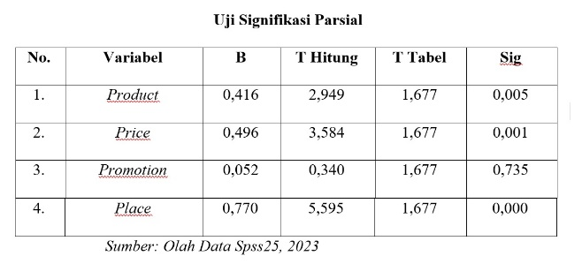

**Gambar 1. Hasil Uji Signifikasi Parasial**

Pada tabel tersebut memperlihatkan bahwa variabel independen yang mempunyai nilai Standardized Coefficient Beta paling besar adalah variabel Place yaitu 0,770 dan berarti bahwa variabel Place merupakan variabel yang dominan berpengaruh terhadap minat seseorang untuk berkunjung ke destinasi wisata Coban Lanang.

Place menjadi yang paling dominan karena Keindahan alam yang memukau meski berada di tengah kota, keindahan alam di Coban Lanang tak kalah menarik dengan coban-coban lainnya. Pengunjung akan dimanjakan dengan keindahan air terjun yang deras dan indah, ditambah pepohonan hijau dan tebing batu yang menambah keasrian coban, dengan fasilitas lengkap Untuk menunjang kenyamanan pengunjung, ditambah berbagai fasilitas seperti spot foto, taman bermain, kolam renang, kafe, dan warung makan yang menawarkan menu khas Kota Batu. Selain itu, terdapat juga gazebo untuk bersantai sebelum atau setelah melakukan trekking. Aktivitas seru Coban Lanang tidak hanya menawarkan pemandangan yang indah, tetapi juga berbagai aktivitas seru seperti outbond, fun trekking, paralayang, paintball, dan offroad menggunakan motor trail. Ada juga kegiatan rafting yang bisa diikuti di Kaliwatu yang tidak jauh dari Coban Lanang.

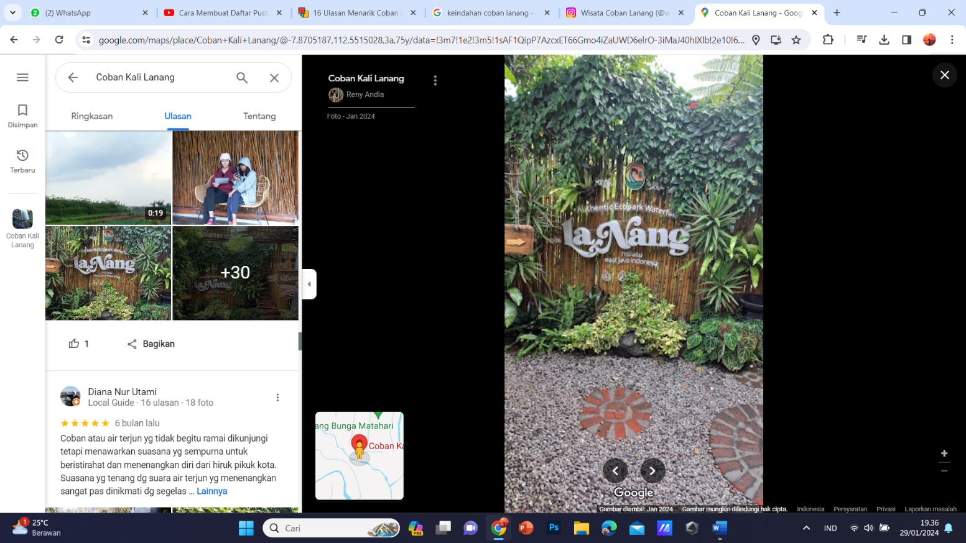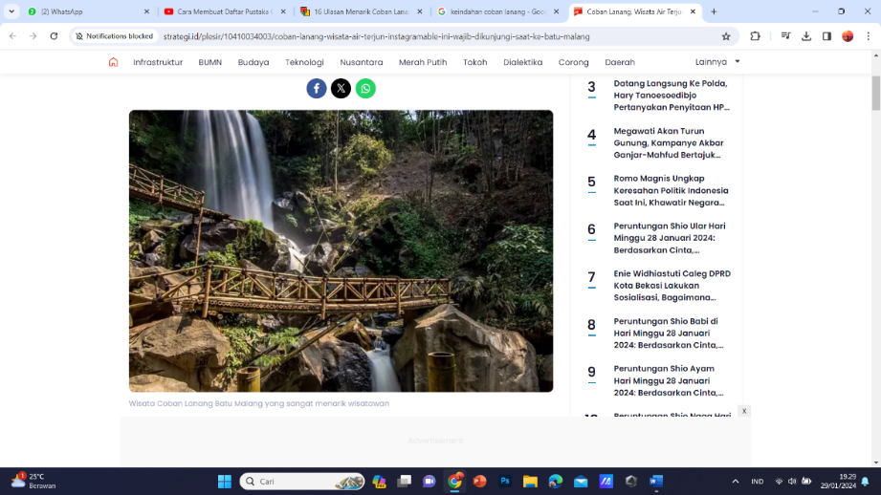

**Gambar 3. spot foto coban lanang**

**Gambar 2. Foto Coban lanang**

**Simpulan dan Saran**

**Kesimpulan**

Berdasarkan hasil penelitian yang telah dilakukan maka dapat disimpulkan bahwa :

Product berpengaruh positif dan berpengaruh signifikan terhadap minat berkunjung seseorang ke destinasi wisata Coban Lanang. Hal ini berarti product yang terdapat di destinasi wisata Coban Lanang dapat meyakinkan minat seseorang untuk berkunjung ke destinasi wisata Coban Lanang.

Price berpengaruh positif dan berpengaruh signifikan terhadap minat berkunjung seseorang ke destinasi wisata Coban Lanang. Hal ini berarti price yang terdapat di destinasi wisata Coban Lanang dapat meyakinkan minat seseorang untuk berkunjung ke destinasi wisata Coban Lanang.

Promotion berpengaruh positif namun tidak berpengaruh secara signifikan terhadap minat berkunjung seseorang ke destinasi wisata Coban Lanang. Hal ini berarti Promotion yang tersedia belum sepenuhnya meyakinkan minat seseorang untuk berkunjung ke destinasi wisata Coban Lanang.

Place berpengaruh positif dan berpengaruh signifikan terhadap minat berkunjung seseorang ke destinasi wisata Coban Lanang. Hal ini berarti Place yang tersedia dapat meyakinkan minat seseorang untuk berkunjung ke destinasi wisata Coban Lanang.

Place dominan berpengaruh positif dan secara simultan terhadap minat berkunjung seseorang ke destinasi wisata Coban Lanang. Hal ini berarti setiap indikator Place yang tersedia di destinasi wisata Coban Lanang mampu menarik wisatawan dan mengundang seseorang untuk berkunjung ke destinasi wisata Coban Lanang.

**Saran**

Berdasarkan hasil penelitian yang telah dilakukan, peneliti dapat memberikan saran untuk kedua variabel yang teliti di destinasi wisata Air Terjun coban Rondo antara lain:

1. Pengelola Air Terjun Coban Lanang

Dalam hal pengembangan product perlunya Meningkatkan atraksi, fasilitas dan aksesibilitas dengan menambahkan beberapa wahana permainan, menambahkan beberapa fasilitas seperti memperbanyak toilet, kamar mandi bilas, mushola, dan cafe, sekaligus memperbaiki ases dan tempat parkir. Dalam hal pengembangan price perlunya memperhatikan segmentasi pasar dan memperbaiki kembali harga makanan/ minuman, harga paket wisata yang ditawarkan. Dalam hal pengembangan promotion perlunya mengikuti arus perkembangan zaman agar dapat meng update informasi-informasi yang dapat dijasikan sarana pengembangan promosi destinasi wisata, membuat event atau pameran sebagai penunjang promosi. Dan dalam hal pengembangan place perlunya meningkatkan kualitas dan kuantitas kelayakan place yang di sajikan guna kenyamanan seseorang yang berkunjung. Hal ini bertujuan untuk meningkatkan minat seseorang dapat tertarik berkunjung ke destinasi wisata Coban Lanang.

1. Peneliti selanjutnya

Bagi Penelitian selanjutnya diharapkan dapat memperbaiki atau menyempurnakan penelitian ini, baik dengan menambahkan variabel independen maupun dependen yang memiliki kemungkinan memiliki pengaruh terhadap minat berkunjung seseorang ke destinasi wisata Coban Lanang.

**Daftar Pustaka**

Abdullah, R. (2020). *Abdullah, Roosdiana (2020) Pengaruh Current Ratio (Cr), Debt Equity Ratio(Der), Dan Ukuran Perusahaan (Size) Terhadap Return On Equity (Roe). Studi Pada Perusahaan Manufaktur Sub Sektorkonsumsi Yang Terdaftar Di Bei Periode 2015 - 2018.* Jakarta: Universitas Persada Idonesia Y.A.I.

Aliansyah, H., & Wawan, H. (2019). Peran Sektor Pariwisata Pada Pertumbuhan Ekonomi Kabupaten/Kota Di Jawa Barat. 40.

Aliansyah, H., & Wawan, H. (2019). Peran Sektor Pariwisata Pada Pertumbuhan Ekonomi Kabupaten/Kota Di Jawa Barat. 40.

Alifia Rahmadhani, E., Santoso, S., & Aldy Purnomo, R. (2021). *Pengaruh Jumlah Kunjungan Wisatawan, Jumlah Umkm, Dan Atraksi Wisata Terhadap Pendapatan Pelaku Usaha Di Sekitar Obyek Wisata (Studi Pada Perayaan Larung Sesaji Telaga Sarangan Kabupaten Magetan).* Universitas Muhammadiyah Ponorogo.

Amalia, P. (2020). *Pengaruh Marketing Mix Terhadap Keputusan Pembelian Baju Di Pasar Jatinegara, Jakarta Timur (Studi Pada Toko Pakaian Muslimah Mahkota, Jatinegara).* Sekolah Tinggi Ilmu Ekonomi Indonesia Jakarta.

Anden, T. E. (2021). Masa Depan Industri Pariwisata Kota Palangkaraya. *Jurnal Penelitian Upr : Kaharati*, 9-16.

Anisa, C. A., & Rahmatullah . (2020). *Visi Dan Misi Menurut Fred R. David Dalam Perspektif Pendidikan Islam.* Malang: Stai Ma’had Aly Al-Hikam.

Apriani, F. (2022). *Pengaruh Kemudahan Transaksi Dan Kualitas Web Terhadap Keputusan Pembelian Melalui Kepercayaan Konsumen.* Sekolah Tinggi Ilmu Ekonomi Indonesia Jakarta.

Arisandi, B. (2022). Pengaruh Sektor Pariwisata Terhadap Pendapatan Asli Daerah (Pad) Kabupaten Sumbawa. *Journal Of Finance And Business Digital Vol.1*, 171-182.

Bangun, Y. T. (2020). *Pengaruh Kualitas Produk, Kualitas Pelayanan Dan Harga Terhadap Kepuasan Konsumen Pada Pt. Trans Sumatra Agung Gatot Subroto.* Medan: Universitas Pembangunan Panca Budi.

Bpkri. (2023, Januari 20). *Jatim.Bpk.Go.Id.* . Retrieved From Https://Jatim.Bpk.Go.Id/: Https://Jatim.Bpk.Go.Id/Kota-Batu/

Fathanul, V. (2022). *Pengaruh Strategi Bauran Pemasaran Terhadap Keputusan Pembelian Bts Meal Mcdonald's. (Studi Kasus Di Wilayah Cakung Jakarta Timur) .* Sekolah Tinggi Ilmu Ekonomi Indonesia Jakarta.

Febriansyah, K. (2021). *Pengaruh Marketing Mix Terhadap Kepuasan Konsumen Di Kopi Studio 24 Malang.* Institut Bisnis Dan Informatika Kwik Kian Gie, Jakarta.

Firas, A. (2019). *Pengaruh Produk Wisata Dan Citra Destinasi Terhadap Keputusan Berkunjung Di Taman Air Mancur Sri Baduga Kabupaten Purwakarta.* Universitas Komputer Indonesia.

Ghozali & Imam. (2018). *Aplikasi Analisis Multivariate Dengan Ibm Spss 25.*

Semarang: Badan Penerbit Universitas Diponegoro.

Gunawan, G. L. (2020). Bauran Pemasaran Terhadap Keputusan Pembelian Performa. *Jurnal Manajemen Dan Start-Up Bisnis*, Volume 5, Nomor 2.

Hazelia, A. M. (2022). *Pengaruh Manfaat Yang Dipersepsi Dan Kemudahan Menggunakan Yang Dipersepsi Terhadap Intensi Untuk Terus Menggunakan Metode Pembayaran Shopee Paylater (Studi Kasus Pada Masyarakat Tangerang Selatan).* Universitas Pembangunan Jaya.

Khairani, R. (2022). *Pengaruh Dividend Payout Ratio, Debt To Equity Ratio, Dan Tingkat Inflasi Terhadap Harga Saham Pada Perusahaan Sub Sektor Kimia Yang Terdaftar Di Bursa Efek Indonesia Tahun 2018-2021.* Sekolah Tinggi Ilmu Ekonomi Indonesia Jakarta.

Kriyantono, R. (2020). *Teknik Praktis Riset Komunikasi Kuantitatif Dan Kualitatif Disertai Contoh Praktis Skripsi, Tesis, Dan Disertai Riset Media, Public Relations, Advertising, Komunikasi Organisasi, Komunikasi Pemasaran.* Rawamangun: Prenadamedia Group.

Natalia, E. (2022). *Pengaruh Profitabilitas, Risiko Bisnis, Ukuran Perusahaan, Dan Pajak Terhadap Struktur Modal.* Stie Malangkucecwara.

Rahmah, M. A. (2022). *Pengaruh Penerapan Etika Bisnis Islam Terhadap Keuntungan Usaha Toko Busana Muslim Di Kecamatan Banjarmasin Barat Ekonomi Dan Bisnis Islam.* Banjarmasin : Universitas Islam Negeri Antasari. Salim, M. N. (2022). Pengaruh Daya Tarik Wisata Terhadap Minat Berkunjung Pada Wisata Hutan Mangrove Kaliwlingi Brebes. *Gemilang: Jurnal Manajemen Dan Akuntansi*, Vol.2.

Sambawa, W. M., & Pramitasari, N. (2020). *Pengaruh Media Sosial Terhadap Minat Berkunjung Ke Pulau Tegal Mas Kabupaten Pesawaran Provinsi Lampung.* Iib Darmajaya.

Seran, R. B., Sundari, E., & Fadhila, M. (2023). Strategi Pemasaran Yang Unik Mengoptimalkan Kreativitas Dalam Menarik Perhatian Konsumen. *Jurnal Mirai Management*, Pages 206 - 211.

Sugiyono. (2019). *Metode Penelitian Kuantitatif, Kualitatif, Dan R&D.* Bandung : Alphabet.

Syahfitrah, M. (2022). *Analisis Kualitas Pelayanan, Harga Dan Promosi Terhadap Kepuasan Konsumen Pada Toko Kue Bolu Enak Pengasinan Di Depok.* Universitas Nasional.

Tasya, F. M. (2022). *Analisis Perceived Value Terhadap Revisit Intention Wisata Coban Lanang.* Malang: Universitas Bina Nusantara.